**Pruebas de cliente servidor TCP.**

Prueba #1 – Enviar desde el cliente el mensaje “hola servidor”.

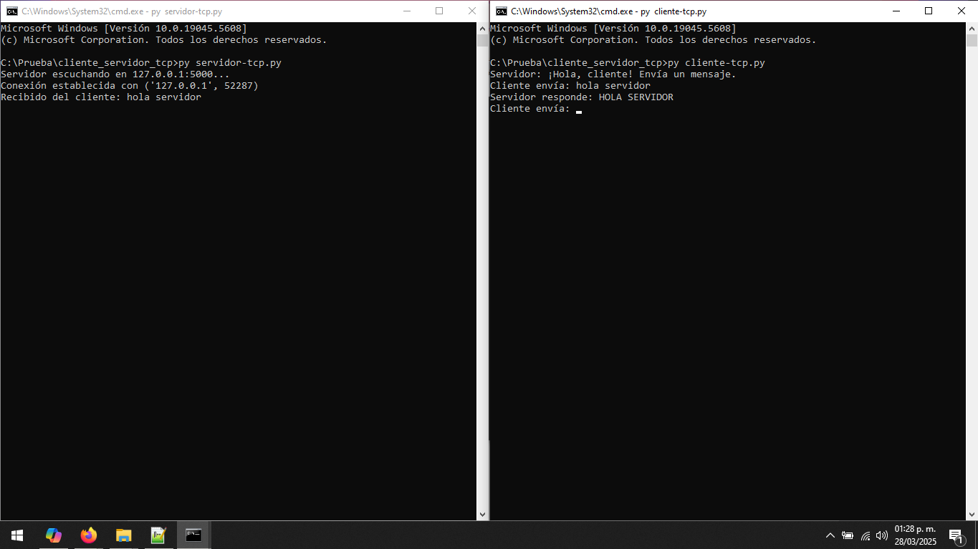

Prueba #2 – Desconectarse desde el cliente.

